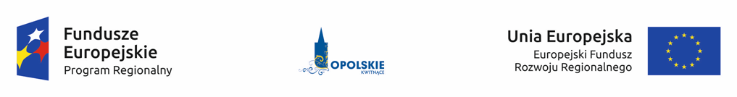

Projekt pn: „Realizacja strategii niskoemisyjnych na obszarze Subregionu Północnego Województwa Opolskiego” współfinansowany przez Unię Europejską ze środków Europejskiego Funduszu Rozwoju Regionalnego w ramach Regionalnego Programu Operacyjnego Województwa Opolskiego na lata 2014-2020 w ramach Poddziałania 3.1.1 - Strategie niskoemisyjne w miastach subregionalnych

Załącznik nr 1
FORMULARZ OFERTY

Ja/My niżej podpisani

Nazwa Wykonawcy................................................................................................................

z siedzibą:...........................................................................................................................

tel...........................................e-mail ..................................................................

Składam/-my niniejszą ofertę na organizację pikniku rodzinnego promującego ekologiczny transport publiczny, aktywne formy korzystania z transportu zbiorowego w ramach promocji projektu „Realizacja strategii niskoemisyjnych na obszarze Subregionu Północnego Województwa Opolskiego” współfinansowanego przez Unię Europejską ze środków Europejskiego Funduszu Rozwoju Regionalnego w ramach Regionalnego Programu Operacyjnego Województwa Opolskiego na lata 2014-2020 w ramach Poddziałania 3.1.1 - Strategie niskoemisyjne w miastach subregionalnych.

Lp. | Rodzaj  Typ | Ilość | Cena [NETTO] | Podatek VAT (ogółem) | Cena brutto  kol. 4+5
1 | 2 | 3 | 4 | 5 | 6
 | Piknik rodzinny  12.05.2018 r. Kluczbork ul. Moniuszki 11  Godz. Od 10.00 do 14.00 | 1 szt.
RAZEM

wartość wynagrodzenia netto łącznie:...........................................zł,

podatek VAT ....................................zł

wartość wynagrodzenia brutto łącznie .............................................zł

(słownie:......................................................................................................

- Termin i miejsce realizacji zamówienia:
Kluczbork ul. Moniuszki 11 – teren Kluczborskiego Inkubatora Przedsiębiorczości/dworca PKS Kluczbork
12.05.2018 r. od godz. 10.00 do godz. 14.00
2. Ponadto oświadczamy, iż:
- Niniejsza oferta jest ważna 30 dni od daty złożenia.
- Akceptujemy zapisy zapytania ofertowego oraz zapisy Projektu Umowy stanowiącego Załącznik nr 2 i w przypadku gdy nasza oferta zostanie wybrana jako najkorzystniejsza zobowiązujemy się do zawarcia umowy w miejscu i terminie wskazanym przez Zamawiającego.
- Posiadamy doświadczenie w zakresie realizacji podobnego rodzaju i charakteru instrumentów
informacyjno-promocyjnych, w tym w szczególności dla projektów współfinansowanych ze środków publicznych w ramach programów wspólnotowych lub krajowych.

..................................................... miejscowość i data

............................................................................................................. Podpis Wykonawcy lub osoby uprawnionej do reprezentowania Wykonawcy

